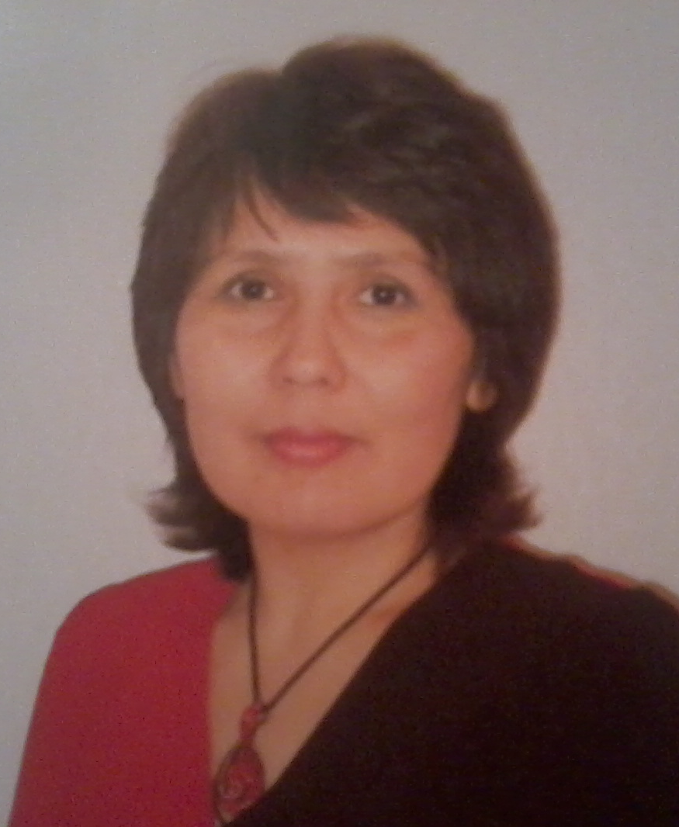
Северо-Казахстанская область, город Петропавловск
Коррекционная (специальная) школа – интернат №2
Урок математики в 4 классе
(с детьми с легкой умственной отсталостью)
Раздел «Умножение и деление»
Тема «Деление на 3 равные части»
Учитель начальных классов: Маженова Дина Дисембаевна

Математика в специальной (коррекционной школе) для детей с легкой умственной отсталостью является одним из основных учебных предметов. Учащиеся приобретают простейшие математические знания, вычислительные навыки, пространственные представления. Программа курса математики в 4 классе включает в себя межпредметные связи. Овладение элементарными математическими знаниями поможет им в дальнейшем социализироваться в жизни. Развитию познавательного интереса к математике в младших классах способствует использование дидактических игр, занимательных упражнений, сравнения и сопоставления, наглядности, схематических рисунков, предметно-практической деятельности детей. Для успешного формирования табличного умножения и деления однозначных чисел умственно отсталые дети должны приобрести определенный наглядно-практический опыт, что усвоение ими вычислительных приемов возможно только путем опоры на наглядность и иллюстрирование каждого выражения.
Установлено, что неоднородность состава учащихся коррекционной школы, разные возможности усвоения математических знаний в зависимости от тяжести и степени дефекта требуют дифференцированного, индивидуального подхода на уроках математики. Математика как наиболее трудный учебный предмет для умственно-отсталых детей, вызывает нередко отрицательное отношение к учению. Объясняется это тем, что темп работы, содержание учебного материала иногда непосильны учащимся. Следовательно, я должна учитывать в своей работе особенности дефектов этих детей.
Для успешного обучения учащихся математике, я хорошо изучила состав учащихся, выяснила для себя причины умственной отсталости каждого ученика, особенности его поведения, определила его потенциальные возможности, с тем, чтобы наметить пути включения его во фронтальную работу класса с учетом его психофизических особенностей, степени дефекта. Это дало мне возможность правильно осуществить дифференцированный и индивидуальный подход к учащимся, наметить пути коррекционной работы, т.е. обеспечить их всестороннее развитие.
Некоторые учащиеся бывают не уверены в своих действиях, они часто обращаются к учителю за поддержкой, не пишут ответы пока не получат одобрения со стороны учителя. Без всякого критического обсуждения они могут тут же изменить ответ, решение задачи, не вдумываясь в то, что делают и нужно ли это. «А что тут нужно отнять, умножить?» — спрашивает ученик и тут же исправляет действие.
Количество и разнообразие упражнений я использовала индивидуально для каждого ребенка, чтобы оно было не достаточно большим, но и не совсем легким. Это необходимо для формирования у учащихся прочных навыков. Упражнения подобрала такие, чтобы они были посильны учащимся. Именно во время самостоятельной работы я хотела успешно реализовать принцип дифференцированного подхода — учащиеся получают варианты заданий с учетом их способностей, потенциальных возможностей, темпа работы.
Предмет: Математика
Тема урока: деление на 3 равные части
Цель: отработка знаний таблицы умножения и деления числа 3
Задачи:
Образовательные:
1. Знать табличное умножение и деление числа 3.
2. Применять таблицу умножения и деления числа 3 при решении примеров и задач. Повторить компоненты действий умножения и деления.
3. Повторить порядок выполнения арифметических действий.
4. Отработка вычислительных навыков у учащихся.
Коррекционно-развивающие:
1. Коррекция и развитие мыслительных процессов
2. Развитие и формирование логического мышления
Воспитательные:
1. Воспитывать усидчивость, познавательный интерес.
2. Формировать адекватное эмоциональное отношение к уроку математики.
Оборудование:
Организационный момент (1 мин.)
- Ребята, какое сегодня число, месяц, день недели, время года, год.
1. Минута вхождения в урок
- Создаем хорошее настроение. Улыбнитесь друг другу. Садитесь.
- Руки?
- На месте!
- Ноги?
- На месте!
- Локти?
- У края!
- Спина?
- Прямая!
2. Целеполагание
- Сегодня на уроке математики мы с вами будем делить на 3 равные части, составим таблицу деления числа 3.
Открываем тетради, записываем дату, подчеркиваем орфограммы.
3. Устный счет
- На прошлом уроке мы с вами разобрали и записали таблицу умножения числа 3.
Будем повторять таблицу умножения числа 3 по группам.
1 группа – выходят и рассказывают таблицу наизусть;
2 группа – работают на карточках:

3*1=  3*2=  3*3=  3*4=  3*5=  3*6=  3*7=  3*8=  3*9=  3*10= | 3* .. =3  3* .. =6  3* .. =9  3* .. =12  3* .. =15  3* .. =18  3*.. =21  3*.. =24  3*.. =27  3*.. =30 | 3*.. =3  .. *2=6  3*3=  3* .. =12  .. *5=15  3*6=  ...*7=21  3*...=24  ...*9=27  3*10=

3 группа – решает у доски примеры:
3*2= 3*5=
3*4= 3*9=
3*10= 3*7=
3*1= 3*6=
Проверяем ответы учеников 3 группы.
Затем вывешиваю на доску плакат с таблицей умножения числа 3.
- Дети, давайте еще раз повторим компоненты действия умножения (хором).
4. Математический диктант
Пишем в тетрадь примеры, которые я буду диктовать:
1)Первый множитель3, второй множитель 5, найти значение произведения;
2)Первый множитель 3, второй множитель неизвестен, значение произведение равно 21, найдите и запишите второй множитель;
3)Первый множитель неизвестен, второй множитель 3, значение произведения равно 9, найдите первый множитель;
4)Значение произведения равно 30, какие два числа перемножили, чтобы получить 30?
5. Ф и з м и н у т к а (музыкальная пауза)
6. Работа над новой темой.
Игровой момент : достаю из под стула мешочек.
- Дети, чей это пакет? Кто его нам принес? (ответы детей)
- Посмотрим, что находится в пакете.
Вытаскиваю: пакетики с 3 яблоками, 6 мандаринами, 9 конфетами, 12 орешками.
На каждом пакетике прикреплена записка с заданием. Ученик выходит, громко читает задание и выполняет его.
1 задание
«Возьмите 3 яблока и разделите их поровну между тремя детьми.
Сколько яблок получит каждый?»

Ученик берет яблоки и делит их между детьми.
- Сколько было яблок?
- Как ты будешь делить? Возьмешь по яблоку и раздашь каждому по одному.
- Сколько ребят получили яблоки?
- По сколько яблок получил каждый ребенок?
Ученик отвечает на вопросы и записывает на доске: 3:3=1.
Дети записывают в тетради.
2 задание
«Возьмите 6 мандаринок и разделите поровну между тремя
девочками. Сколько мандаринок получит каждая девочка?»
Проводится аналогичная работа по делению мандаринов.
- Возьмешь три мандарина и раздашь девочкам, затем еще три мандарина и их раздашь девочкам.
- По сколько мандаринов получила каждая девочка?
Запись на доске и в тетрадях: 6:3=2
3 задание
«9 конфет разделите поровну между тремя мальчиками.
Сколько конфет получит каждый мальчик?
Также делим с объяснением поровну между тремя мальчиками.
- Возьмешь три конфеты и раздашь их, еще конфеты остались? Да.
- Тогда берешь еще три конфеты и делишь их, и так пока конфет не останется.
- Сколько конфет получил каждый мальчик? Записываем: 9:3=3

4 задание
«12орешков разделите поровну между тремя детьми.
По сколько орешков получит каждый ребенок?»

Ученик читает задание, делит между детьми орешки.
- Сколько ты возьмешь орешков? Три.
- Почему? Потому, что три ребенка.
- Затем сколько возьмешь? Три.
Раздает орешки.
- Сколько орешков получил каждый ребенок?
Записывает на доске: 12:3=4
Продолжаем запись таблицы деления, опираясь на таблицу умножения,
- Ребята, мы знаем, что деление – это действие обратное умножению. Давайте составим дальше таблицу деления на 3 самостоятельно. Нам поможет таблица умножения числа 3.
Запись: 15:3=5
18:3=6
21:3=7
24:3=8
27:3=9
30:3=10
- Вот мы составили таблицу деления числа 3.
- На сколько равных частей мы делили предметы?
- Как вы делили предметы на 3, чтобы было поровну?
Вывешиваю на доску плакат с таблицей деления числа 3.
- Ребята, повторим компоненты действия деления (хором)
7. Закрепление
а)Работа с учебником
- Откройте учебник на стр. 80, рассмотрите таблицу. Прочитайте вопросы.
- Назовите делимое по порядку. Как они изменяются?
- Какой делитель в каждой строчке?
- Назовите частные по порядку. Как они изменяются?
б) Решение примеров
В учебнике найдите примеры на стр.80 №10. Решаем примеры по образцу:
Если 3*7=21, тогда 21:3=7 – потому что действия умножения и деления взаимообратные действия. Ученики выходят к доске и решают с объяснением.
в)Работа на карточках
- Сейчас мы будем работать на карточках.
1 группа работает самостоятельно, находит неизвестные компоненты действия деления.

Делимое | 6 |  | 24 |  | 3 | 18
Делитель | 3 | 3 |  | 3 | 3
Значение частного |  | 5 | 8 | 3 |  | 6

2,3 группа работают со мной, под диктовку заполняют окошки.
Делимое | 6 | 15 | 24 | 9 | 3 | 18
Делитель | 3 | 3 | 3 | 3 | 3 | 3
Значение частного

Проверяем работы 2 и 3 групп, у 1 группы - взаимопроверка. Еще раз проговариваем компоненты действий умножения и деления.

VI. Домашнее задание
С.80 №11, решить примеры , вставив неизвестное делимое.
3 группе – с.83 №1 (1 столбик), решить примеры.

VII. Обобщение, подведение итогов, оценивание детей.
- Что мы сегодня делали на уроке?
- На сколько равных частей мы делили предметы?
- Какая работа на уроке вам понравилась?

Литература:
- Перова М.Н., Елисеева И.Г. , Математика: учебник для 4 классов специальных коррекционных учреждений (вспомогательных школ) – Алматы, 2002
- М.В. Беденко «Сборник текстовых задач по математике», 1-4 классы, 2007.
- Шевченко С.Г. Коррекционно-развивающее обучение. Организационно-педагогические аспекты. - М. Владос. 2001

